**Indicação Nº 1747/2022**

CÂMARA MUNICIPAL DE ITAPEVI

**ENCAMINHA-SE**

20/09/2022

_______________________

**PRESIDENTE**

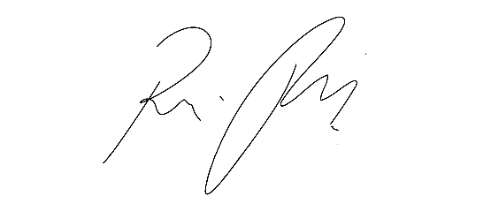

**Súmula -** Indico ao Poder Executivo Municipal, na Pessoa do Excelentíssimo Senhor Igor Soares Ebert, Prefeito Municipal, a título de sugestão para que seja alterado a Lei 2304/2015 no seu artigo 1° e 2º em seu texto, haja vista que está sendo utilizado a frase “PORTADORAS DE DEFICIENCIA LOCOMOTORA E DISFUNÇÃO FISICA”, para o termo PCD conforme orientação da Convenção das Nações Unidas sobre o Direito das Pessoas com Deficiência. Nessa Convenção foi indicado que se utilize o termo Pessoa com Deficiência - PcD.

**INDICO** à Mesa, na forma regimental vigente, seja oficiado ao Excelentíssimo Senhor Igor Soares, Prefeito Municipal, a título de sugestão para que seja alterado a Lei 2.304/2015 no seu artigo 1°e 2º em seu texto, haja vista que está sendo utilizado a frase “PORTADORAS DE DEFICIENCIA LOCOMOTORA E DISFUNÇÃO FISICA” para o termo PCD conforme orientação da Convenção das Nações Unidas sobre o Direito das Pessoas com Deficiência. Nessa Convenção foi indicado que se utilize o termo Pessoa com Deficiência - PcD.

**Justificativa**

Senhor Presidente; -

Senhores Vereadores; -

Senhoras Vereadoras; -

Na intenção de contribuir na adoção de termos técnicos que possibilitem o debate inclusivo em políticas públicas e reforcem o combate ao preconceito, a Unidade de Direitos Humanos propõe que sejam elaborados projetos para alterações das normas municipais vigentes que usam os termos “pessoa portadora de deficiência”, “portador de deficiência” e/ou “pessoa portadora de necessidades especiais. ” Os termos destacados acima, na atualidade, não são mais aplicados, além de potencializar estereótipos que precisam ser combatidos. Segundo a Convenção das Nações Unidas sobre o Direito das Pessoas com Deficiência, o termo correto para designá-las é Pessoa com Deficiência – PcD. Esse termo não impõe qualquer tipo de discriminação na nomeação. Assim, não são impostos preconceitos, nem criadas barreiras denominativas que possam ressaltá-los. Diante do exposto e também na certeza de poder contar com o apoio dos nobres pares, agradeço e aproveito para renovar meus protestos de elevada estima e consideração.

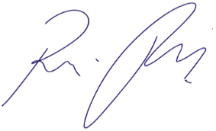Sala das Sessões, Bemvindo Moreira Nery, 13 de setembro de 2022.

Vereador Rafael Alan de Moraes Romeiro

Presidente

PODEMOS